Внешняя компонента 1С для работы с замками Orbita.

Руководство программиста.

Кострома 2010 г. Автор: Чихватов Алексей Владимирович
Назначение.
Внешняя компонента 1С OrbitaRF.dll, в дальнейшем «ВК», предназначена для работы USB устройством записи/чтения карт Orbita.
Регистрация ВК.
Перед регистрацией ВК убедитесь, что на компьютере установлена операционная система Windows 2000, XP, Vista или Windows 7 + Framework 2.0 или выше. Framework можно скачать с сайта www.microsoft.ru .
- Зарегистрируйте библиотеку HotelReader.dll
Regsvr32 HotelReader.dll
- Зарегистрируйте ВК
regAsm.exe OrbitaRF.dll /codebase
regAsm.exe /tlb OrbitaRF.dll

Или запустите файл Reg.bat

Подключение ВК в конфигурации 1С.

Перем ридер;
ИмяВК="AddIn.OrbitaRF";
Попытка
ПодключитьВнешнююКомпоненту(ИмяВК);
Исключение
Предупреждение("Не удалось подключить компоненту " + ИмяВК);
СтатусВозврата(0);
Возврат;
КонецПопытки;

Попытка
ридер = СоздатьОбъект(ИмяВК);
Исключение
Предупреждение("Ошибка создания объекта внешней компоненты: " + ИмяВК);
СтатусВозврата(0);
Возврат;
КонецПопытки;

// далее используйте «ридер»
// ридер.(свойство)
// ридер.(метод())

Свойства ВК.

- КодОшибки (ResultCode) Строка Чтение
Код ошибки, «1» - выполнено без ошибок, «0» - с ошибкой.

- ОписаниеКодаОшибки (ResultCodeDescription) Строка Чтение
Описание кода ошибки.

- АвторизационныйКод (AuthCode) Строка Чтение/Запись
Авторизационный код данной гостиницы, необходимо хранить в системе, и задавать перед операциями с картами. Если авторизационная карта еще не создана в системе, можно воспользоваться кодом "49C70245F0C3A425".

- ТипКарты (CardType) Число Чтение/Запись
Задает тип карты:
1 - Авторизационная карта,
2 - Карта установки времени,
3 - Карта считывания данных,
4 - Установочная карта;
5 – DiableCard,
6 – CheckoutCard,
7 - Карта эвакуации,
8 - Главная карта,
9 - Карта здания,
10 - Карта этажа,
11 - Карта гостя,
12 - Карта обслуж. Персонала,
13 - Обслуживающая карта,
14 - Карта мест общего пользов.,
15 - Механический ключ.

- Здание (Building) Число Чтение/Запись
Номер здания

- Этаж (Floor) Число Чтение/Запись
Номер этажа

- Комната (Room) Число Чтение/Запись
Номер комнаты

- Уборка (Cleaning) Число Чтение/Запись
Номер комнаты уборщиков

- ПодКомната (SubRoom) Число Чтение/Запись
Номер дополнительной комнаты

- КартаКлюч (CardKey) Строка Чтение/Запись "yyyy-MM-dd HH:mm:ss"
Если необходимо на один замок выписать несколько карт Гостя, значение «КартаКлюч» у всех карт должно быть одинаковое. Если необходимо что бы замок забыл все ранее выписанные карты Гостя, значение новой карты должно быть больше чем у карт ранее выписанных.

11. ДатаНачала (StartDate) Строка Чтение/Запись "yyyy-MM-dd HH:mm:ss"
Дата и время заселения

- ДатаОкончания (ExpireDate) Строка Чтение/Запись "yyyy-MM-dd HH:mm:ss"
Дата и время выселения

- НомерКарты (CardSnr) Число Чтение
Текущий номер карты, номер меняется при очистке карты.

Методы ВК.

- ПроверитьСвязьСУстройством() (LinkOk())
Проверить связь с картридером.
КодОшибки = 1 – есть связь, 0 – нет связи.

- ПроверитьНаличиеКарты() (CardExists())
Проверить находится ли карта на картридере.
КодОшибки = 1 – есть карта на устройстве, 0 – нет карты.

- КодСКартыАвторизации() (CardAuthCode())
Получить авторизационный код системы(отеля) с авторизационной карты.
КодОшибки = 1 – операция выполнена, 0 – ошибка.
АвторизационныйКод = код авторизации считанный с авторизационной карты

- ЗаписатьКарту() (IssueCard())
Создать карту.
Перед выполнением метода присвоить значения следующим свойствам:
АвторизационныйКод, ТипКарты, Здание, Этаж, Комната, Уборка, ПодКомната, КартаКлюч, ДатаНачала, ДатаОкончания.
КодОшибки = 1 – операция выполнена, 0 – ошибка.

- ПрочитатьКарту() (ReadCard())
Прочитать данные с карты.
Перед выполнением метода присвоить значения следующим свойствам:
АвторизационныйКод.
КодОшибки = 1 – операция выполнена, 0 – ошибка.
После выполнения метода – считывайте значения свойств:
ТипКарты, Здание, Этаж, Комната, Уборка, ПодКомната, КартаКлюч, ДатаНачала, ДатаОкончания, НомерКарты.

- ОчиститьКарту() (CancelCard())
Удаляет с карты всю информацию, в том числе и тип карты, после данной процедуры карту можно использовать
Перед выполнением метода присвоить значения следующим свойствам:
АвторизационныйКод.
КодОшибки = 1 – операция выполнена, 0 – ошибка.

- СоздатьКартуАвторизации() (CreatCardAuth())
Создает карту авторизации системы
Перед выполнением метода присвоить значения следующим свойствам:
АвторизационныйКод, если есть необходимость сменить Авторизационный код системы, для генерации нового кода воспользуйтесь методом НовыйКодАвторизации(). После смены авторизационного кода необходимо перезаписать все карты системы и перепрограмировать все замки системы.
КодОшибки = 1 – операция выполнена, 0 – ошибка.

- НовыйКодАвторизации() (NewAuthorizationCode())
Генерирует новый авторизационный код для системы
После выполнения метода – считывайте значения свойств:
АвторизационныйКод.
КодОшибки = 1 – операция выполнена, 0 – ошибка.

- ПолучитьКоличествоСобытий() (GetCountEvents()) Число
Возвращает количество записей в карте-накопителе (карта для считывания данных-событий с замков)
КодОшибки = 1 – операция выполнена, 0 – ошибка.

- ПолучитьТипКартыСобытия() (GetCardTypeEvent()) Число
Возвращает тип карты текущего события в карте-накопителе.
КодОшибки = 1 – операция выполнена, 0 – ошибка.

- ПолучитьНомерКартыСобытия() (GetNumberCardEvent()) Число
Возвращает номер карты текущего события в карте-накопителе.
КодОшибки = 1 – операция выполнена, 0 – ошибка.

- ПолучитьДатуИВремяСобытия() (GetDateTimeEvent()) Строка
Возвращает строку Дата и Время текущего события в карте-накопителе.
КодОшибки = 1 – операция выполнена, 0 – ошибка.

- УдалитьСобытия() (DeleteEvents())
Удаляет все события в карте-накопителе.
КодОшибки = 1 – операция выполнена, 0 – ошибка.

- ОбновитьКарту() (UpdateCard())
Обновляет карту Гостя, если необходимо изменить например Дату и Время выселения.
Перед выполнением метода присвоить значения следующим свойствам:
АвторизационныйКод, ТипКарты, Здание, Этаж, Комната, Уборка, ПодКомната, КартаКлюч, ДатаНачала, ДатаОкончания.
КодОшибки = 1 – операция выполнена, 0 – ошибка.

- ДатаИВремяВНакопитель() (ClockCalibrator())
Карту-накопитель использовать как карту установки времени.
Перед выполнением метода присвоить значения следующим свойствам:
АвторизационныйКод, КартаКлюч, ДатаНачала, ДатаОкончания.
КодОшибки = 1 – операция выполнена, 0 – ошибка.

- СоздатьКартуДанных() (CreateDataCard())
Использовать карту-накопитель по прямому назначению, применять в том случае, когда карта-накопитель использовалась как карта установки времени.
Перед выполнением метода присвоить значения следующим свойствам:
АвторизационныйКод
КодОшибки = 1 – операция выполнена, 0 – ошибка.

- ВводЛицензии() (ADDLicens())
Просмотр и ввод данных лицензии.

При вызове данного метода, открывается окно «Активация». Для активации скопируйте данные из поля «Ключ для регистрации» - щелкнув правой кнопкой мышке и выбрав «Копировать» и отправьте скопированную строку на E-mail: alex@panorama.com.ru , с указанием наименования, ИНН/КПП организации оплатившей лицензию. Ответ необходимо вставить в поле «Ключ активации» и нажать кнопку Активировать. В окне «Лицензия» появятся сведения о владельце неисключительной лицензии на ВК.

Без ввода лицензии ВК выполняет только методы: ПроверитьСвязьСУстройством(), ПроверитьНаличиеКарты(),КодСКартыАвторизации(), ПрочитатьКарту(), ВводЛицензии().
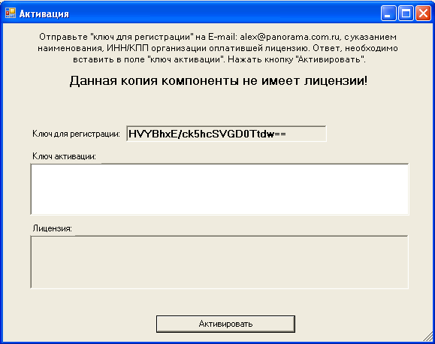
Так же лицензию можно просмотреть или ввести Сервис-Параметры-Настройка параметров системы.
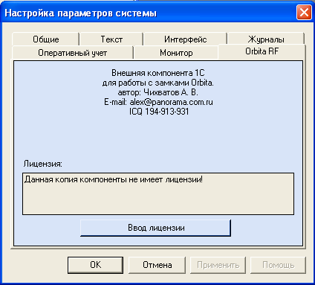

Пример конфигурации использующей ВК.

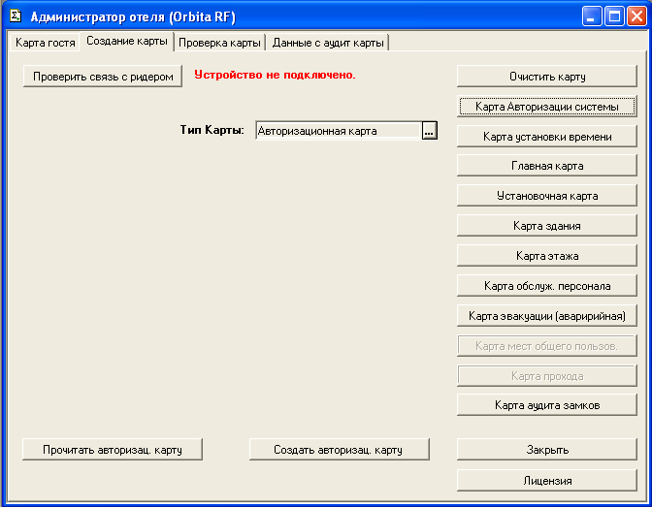
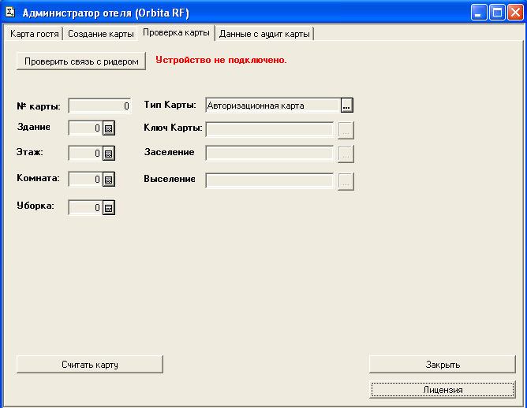
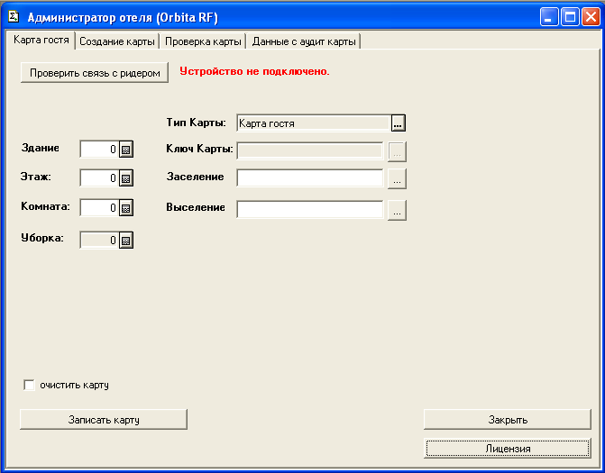
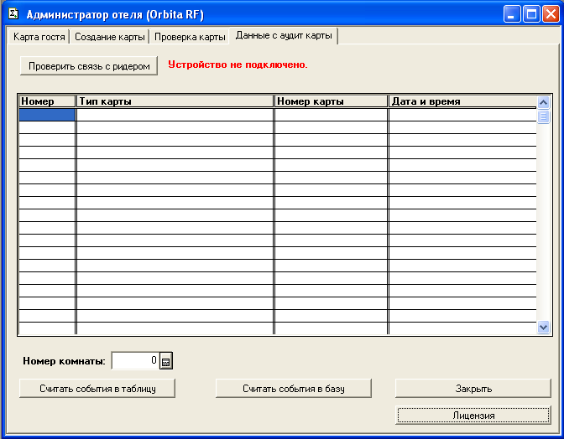

Автор: Чихватов А. В., E-mail: alex@panorama.com.ru, ICQ 194-913-931
AlexTch © 2010

